Тема: Ланцюгова ядерна реакція. Ядерний реактор.

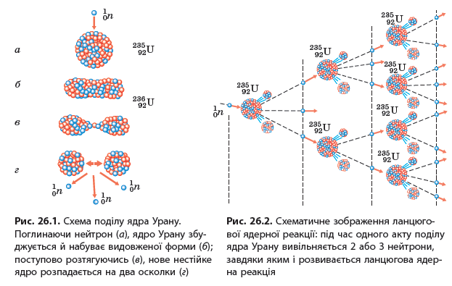В 1939 році було встановлено, що в результаті взаємодії ядра Урану-235 і нейтрона утворюється нове нестабільне ядро Урану-236, яке відразу розпадається на два осколки. При поділі кожного ядра урану також вилітають 2-3 нейтрони, які також можуть спричинити поділ інших ядер урану, які в свою чергу також при поділі викидають 2-3 нейтрони і т.д. Таким чином кількість ядер, що діляться швидко збільшується. Цей процес отримав назву ***ланцюгової ядерної реакції***.

*Поділ ядер урану супроводжується виділенням величезної енергії* (при поділі ядра урану виділяється 200 МеВ). При поділі ядер 1 г урану виділяється енергія 8·1010 Дж або 22 000 кВт·год. Для порівняння така кількість енергії виділяється при згорянні 2000 кг бензину, 2500 кг кам’яного вугілля, або під час вибуху 25 000 кг тринітротолуолу (тротилу).

Процес перетворення ядерної енергії на теплову здійснюється в ядерних реакторах. Ядерне паливо розміщується в середині спеціального вузла, який називають тепловидільним елементом (ТВЕЛом). Продукти ядерної реакції гальмуються у ТВЕЛі і нагрівають його. ТВЕЛ передає теплову енергію теплоносію (у більшості випадків ним є вода або водяна пара).

Для отримання ядерного пального необхідна відповідна сукупність підприємств, яка утворює цілу промисловість.

***Ядерний цикл*** *- це послідовність операцій видобування ядерного палива з руди, виготовлення ТВЕЛів, використання ТВЕЛів на атомних електростанціях і подальшого переробляння радіоактивних відходів*.

В Україні є значні запаси уранової руди, але для її переробки в ядерне пальне необхідна ціла промисловість, якої Україна в повному обсязі не має. Тому для українських електростанцій ТВЕЛи виготовляють у Росії.

В більшості випадків відпрацьовані ТВЕЛи розміщують в герметичних контейнерах глибоко під землею, де вони мають зберігатися сотні років.

***Реактором називається установка, в якій здійснюється керована ланцюгова реакція ділення ядер***.

Існує багато видів ядерних реакторів, які відрізняються за робочими енергіями нейтронів, матеріалом сповільнювача, призначенням. Основними елементами ядерного реактора є: ***ядерне пальне, пристрій для регулювання ходу ланцюгової ядерної реакції, запобіжні пристосування – пристрої, які забезпечують захист персоналу від випромінювань, теплоносій – який відводить надмір кількості теплоти, пристосування для заміни пального.*** Крім того переважна більшість реакторів має відбивач (зменшує втрату нейтронів з активної зони). В реакторах на повільних нейтронах важливим елементом є сповільнювач. В активній зоні відбувається ланцюгова ядерна реакція і виділяється енергія. В ній розміщені уранові стержні 1, сповільнювач нейтронів 2 (графіт, важка вода, або звичайна вода – при збагаченому урані). Ядерне пальне і сповільнювач поміщають в металевий бак 3 і оточують відбивачем нейтронів 4 (повертає нейтрони, що вилітають з активної зони назад). Для відбивача використовують ті самі матеріали, що й для сповільнювача. Відведення енергії з активної зони здійснюється теплоносієм, який рухається трубками 5. В міру проходження через реактор теплоносій нагрівається, передає набуту кількість теплоти через теплообмінний пристрій робочому тілу і надходить знову назад. Як теплоносій використовують воду, водяну пару, повітря, азот, вуглекислий газ. Керування перебігом реакції здійснюється за допомогою регулюючих стержнів 6, виготовлених з матеріалів, які сильно поглинають нейтрони (кадмій, бор). Керування стержнями автоматизоване. Для захисту від потужного потоку нейтронів і  - променів, які виходять з активної зони використовують потужний захист 7 (добрі поглиначі -променів – залізо, свинець і сповільнювачі та поглиначі нейтронів – вода, бор, бетон). Ланцюгова реакція можлива лише за певних розмірів активної зони із завантаженою масою ядерного пального.

***Мінімальні розміри активної зони при якій можлива ланцюгова ядерна реакція називаються критичними розмірами, а мінімальна маса розщеплюваних речовин, які знаходяться в системі критичних розмірів – критичною масою***. Для $U_{\text{92}}^{\text{235}}$ сферичної форми критична маса становить 30 – 50 кг. Регулювання протікання ядерної реакції здійснюється завдяки запізнілим електронам (виникають під час радіоактивних перетворень продуктів ланцюгової реакції).

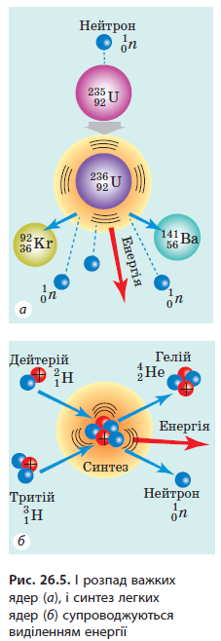***Термоядерний синтез*** *– це реакція злиття легких ядер у важкі ядра, що відбувається за дуже високих температур (107 °С) і супроводжується виділенням енергії*.

У природі термоядерні реакції відбуваються у надрах зір, де ізотопи Гідрогену перетворюються в Гелій.

Термоядерний синтез – майже невичерпне джерело енергії. Фізики вже навчилися створювати умови для виникнення таких реакцій, але використання в промисловому масштабі залишається на рівні експериментів.

**ІІІ. Розв’язування задач.**

1. Яку кількість електроенергії виробляють за дві доби два реактори типу ВВЕР-1000 (електрична потужність 1000 МВт) Рівненської АЕС?

W - ? $N=\frac{W}{t};$ $W=N⋅t=k⋅N_{0}⋅t=2⋅{\text{10}}^{9}⋅\text{48}⋅\text{3600}=\text{3456}⋅{\text{10}}^{\text{11}}\text{Дж.}$

t = 48 год;

N0 = 1000 МВт;

k = 2;

2. Яка теплова потужність реакторів Рівненської АЕС типу ВВЕР-440, якщо їх електрична потужність 440 МВт і ККД 32%?

Nт -?

Nе = 440 МВт;

η = 32%;

3. ККД атомної електростанції потужністю 800 МВт становить 20%. Визначте масу ядерного пального $U_{\text{92}}^{\text{235}}$, яку електростанція витрачає щодоби, якщо при поділі одного ядра виділяється 200 МеВ енергії.

*m*U - ? *Е*к = *Р·t*; *E*п = Δ*E·N*; *N* – кількість реакцій поділу; $ν=\frac{N}{N_{A}}=\frac{m_{U}}{M};$ $N=\frac{m_{U}⋅N_{A}}{M};$

*Р* = 800 МВт; $E_{п}=\frac{m_{U}⋅N_{A}⋅ΔE}{M};$ $η=\frac{E_{к}}{Е_{п}};$ $E_{к}=η⋅Е_{п}=\frac{η⋅m_{U}⋅N_{A}⋅ΔE}{M}=P⋅t;$

η = 20 %; $η⋅m_{U}⋅N_{A}⋅ΔE=M⋅P⋅t;$

*t* = 1доба;

ΔЕ1 = 200 МеВ;